基于网络的肯尼亚非洲土地管理领域模型试点实施 - 尼里县案例研究
David Kuria1,2，Moses Ngigi1，Caroline Gikwa1，Charles Mundia1，Mary Macharia1
地理信息系统，地理信息系统和遥感研究所，Dedan Kimathi技术大学，肯尼亚Nyeri
国家土地信息管理系统理事会，国家土地委员会，肯尼亚内罗毕
2016年2月12日收到; 2016年4月11日接受; 2016年4月14日发布

摘 要：肯尼亚积累了大量纸质土地信息记录，这些记录是在一个多世纪的时间内收集的。国家土地委员会（NLC）负责为肯尼亚开发国家土地信息管理系统（NLIMS），与Dedan Kima-thi技术大学合作开发Nyeri县的试点LIMS项目。在这项工作中已经开发了一个试点土地管理系统（LAS），并利用符合肯尼亚背景的非洲化土地管理领域模型（A-LADM）。确定了需要自动化的土地管理中涉及的各种过程。通过更改用户服务的应用程序数量，它被选为第一个自动配对的工作流程。这项工作的主要成果是A-LADM和飞行员LAS。试验解决方案使用以网络为中心的解决方案，数据从PostGIS数据库后端集中存储和管理，使用Python Django框架实现服务器端和客户端前端。该解决方案展示了自动化流程和支持基于标准的软件开发的重要性。实施系统时，利益相关者参与是关键，并且需要2个工作间来捕获需求并验证开发的解决方案。
关键词：LADM，LAS，A-LADM，开发控制，工作流自动化
Title
ABSTRACT：This paper……
……
Key words: Shaanxi University of Science &Technology, undergraduate

1 介绍
自1902年殖民政府实施1902年的“皇家土地条例”以来，肯尼亚积累了大量的记录[1]。这项法律允许殖民地主人疏远本土土地，异化过程涉及所有权的正式登记。多年来，一些涉及土地的法律已经通过并投入运作。这导致土地管理和登记在不同的立法制度下行使[2]。这些年来土地交易产生的所有文件继续以纸件形式保存。这已经看到大量的这些文件被正常的老化过程所破坏，通过未跟踪的纸张路径和腐败驱动的动机而丢失。
最近，制定了国家土地政策，并在解决土地相关问题方面提出了相当多的激进措施[3]。本政策确定了肯尼亚土地管理和管理经验的各种缺陷。确定的一个关键问题是缺乏有效的，基于计算机的土地信息管理系统（LIMS）。信息技术（IT）驱动的LIMS的好处很多，可以刺激经济增长到无人能及的水平。通过颁布宪法，通过综合土地法和建立国家土地委员会（NLC），解决了无数土地相关问题的战略已经到位。国家图书馆是法律规定的机构，负责制定，实施和维护全国范围的土地信息管理系统，并在实际实施中为战略方向发挥主导作用。
任何土地信息系统（LIS）的基本构件都是在地籍中确定的地块。国际测量师和测量师联合会（FIG）将一个干部定义为一个基于包裹和最新的土地信息系统，其中包含土地权益记录（例如权利，限制，责任和风险）。它通常包括与其他记录相关联的地块（地籍图）的几何描述，这些记录描述了利益的性质，这些利益的所有权或控制权，以及包裹的价值及其改进。它可以用于财政目的（例如估价和公平税收），法律目的（物业转让），协助管理土地和土地使用（例如用于规划和其他行政目的），并实现可持续发展和环境保护。
在全球范围内，土地管理和管理通过制定和采用一系列管理标准，经历了各种复兴。目前，土地管理领域模型（LADM）是土地管理和管理的主流ISO标准[4]。还制定了其他原则和标准，旨在重新设计土地管理，使其对技术进步做出反应。其中包括2014年Cadaster [5]中的原则，侧重于正式认可和注册或可注册的包裹以及旨在处理非正式土地持有的社会保有权域模型（STDM）[6]。随着互联网和智能设备的普及，土地管理部门必须在设计和制定数据模型时使用这些标准模型，开发利用这些技术的应用和服务，从而使信息和服务随时可用到公民。
该项目的总体目标是为肯尼亚设计和开发一个试点土地管理和管理系统。预计实施背后的数据模型也可作为非洲LADM的参考实施。该模型是LADM对肯尼亚当地环境的改编。为实现这一目标，制定了一系列目标，即：
- 确定支持肯尼亚土地管理的各种数据需求
一些实体参与了该国的土地管理和管理，但其中大部分都与土地，住房和城市发展部（MoLHUD），国家图书馆和县政府有关。收集并整理这些实体的数据需求以提取应由系统处理的实际信息位。
- 确定可以捕获的土地交易中涉及的各种工作流程，并确定那些需要纳入试点项目的工作流程
为了完成各种任务，处理土地的实体通常具有用于日常操作的程序。这些已经以业务工作流的形式捕获并记录。由于并非所有这些都可以在试点项目中实施，因此其中一些项目已被列入实施的最终目标，并且由于项目时间有限，决定实施哪些项目是基于那些相当容易实施并产生最大影响的项目。应该已经结束了。
- 使用ap-D的Cadaster 2014原则将信息需求映射到LADM和STDM。Kuria等人在土地登记框架内可以使用。
该映射旨在调整这些模型，以一种形式捕获信息，该形式与可用的数据量完全一致，并符合肯尼亚土地部门的现行法律。
- 设计并实现建模数据和应用程序的试验性实施
开发的数据模型被映射到用于存储和管理空间数据和非空间数据的最终数据库。从已实施的工作流列表中，完成了系统设计。该设计的核心是模块化方法，以及遵循面向服务的体系结构（SOA）的各种功能和特性的制定。这允许系统可扩展并能够插入其他SOA系统。
- 评估并提出实施试点系统的扩大战略
开发的试验项目评估了它是否适合捕获和管理土地信息。在评估的基础上，提出了扩大试点范围的提案，显示了工作流程实施的阶段，以及向可能有兴趣在其管辖范围内实施类似系统的其他政府和国家全面实施的途径。
2 方法
图1展示出了在试验系统的实施中进行的各种步骤的示意流程。 它分为五个主要阶段，每个阶段包括一组活动。 通过桌面研究结合问卷调查和对系统预期最终用户的访谈，确定了数据和信息需求以及系统要求。 数据建模涉及根据适用的Cadastre 2014原则，将各种信息片段映射和调整到LADM。 开发的模型的模式已迁移到PostGIS数据库。 使用QGIS对收集的实施数据进行数字化，编辑和清理。 还获得了额外的软数据，在QGIS环境中进行了清理。 由于这是试点实施阶段，预计将连续向系统添加更多数据。
在需求和需求确定阶段确定的工作流程参考其实施的影响和复杂性进行了评估，从中考虑了一些有利的工作流程，以便在试点中实施。 决定的工作流以服务的形式打包，这些服务将通过Web应用程序门户公开。
2.1 概念系统架构
图2捕获将构成完全开发的NLIMS的各种组件的操作视图。所有数据都在NLC数据中心托管，由服务器访问。为了维护数据，将提供管理功能，但这些功能仅限于日常系统维护和不对系统中保存的数据进行修改。委员会，部和/或县的工作人员将生成数据，修改数据和利用各种工作流程，将以封装在应用程序层中的明确定义的应用程序的形式访问功能。该应用程序层将负责管理与底层GIS和数据库服务器的交互，这些服务器将从NLCData Center读取和写入。其他用户将通过因特网与系统交互，该在线应用程序门户随后通过应用层访问信息。用户还可以访问将通过移动网关提供的系统功能。该组件尚未实现，但在实现管道中.。
为了深入了解如何建立有效和高效的土地信息管理系统并解决环境控制能力问题，设计的四类问卷包括：环境机构专业人员问卷，私人执业土地专业人员问卷，问卷调查表 县官员和土地所有者问卷。 问卷在2014年11月7日的两周内分发和收集。每种问卷类型的目标样本量为400。
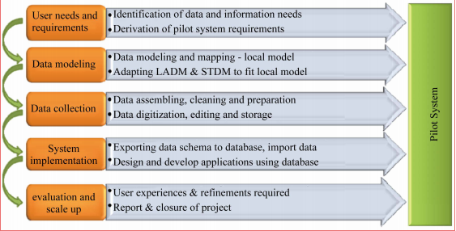
图1.活动流程。
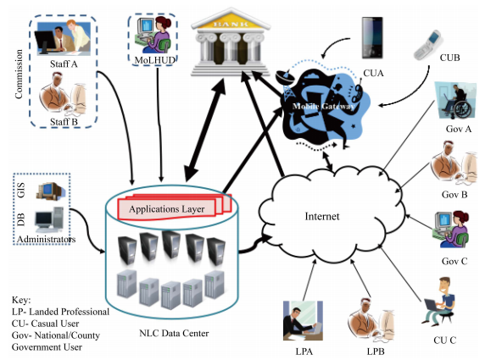
图2. NLIMS实现概念。
2.2 采用的方法
开发了调查问卷以从利益相关者和参与者那里获取信息，这些信息被确定为个人层面或组织层面土地交易的关键。此外，还进行了桌面研究，以帮助确定访问和使用土地相关数据或信息的土地交易或业务流程所需的数据需求和工作流程。设计的四类调查问卷包括：1）环境机构专业人员问卷调查，2）私人执业土地专业人员问卷调查，3）县官员问卷调查，4）土地所有者问卷调查。这些问卷在2014年11月7日起的两周内分发和收集。每种问卷类型的目标样本量为400。
这些分析的结果在2015年1月举行的为期一天的研讨会上提出。研讨会的主要目标是讨论肯尼亚土地管理和管理领域中存在的用户需求和工作流程。图3显示了其中一次会议期间研讨会的参与者。讨论了当前系统使用面临的挑战，数据需求以及改进LIMS中需要解决的问题的建议，其中一些简要介绍。
来自环境机构的受访者提出了以下解决方案：1）简化行政程序，2）废除土地卡特尔，3）整个国家的土地审判和将所有记录转换为数字形式4）足够的资金支持活动负责土地管理的实体，5）储备的执行，例如河岸保护区，道路保护区，6）提高服务质量，7）对违反法律的行为进行严厉处罚8）建立最先进的技术服务9）提供在线和免费获取土地相关数据10）教育公众如何获取土地相关信息11）执行环境保护政策12）开展环保意识活动13）开发基于网络的系统，提供警报，警报和警告，14）审查现有的环境法规，15）规范土地细分和管理土地利用变化，16）实施减少森林砍伐和森林退化的排放（REDD +）战略。
土地管理机构的受访者将问题和挑战确定为：1）土地分配的腐败交易，2）繁琐的行政程序，3）缺乏设备/技术，4）缺乏有效的法规和法律。他们针对这些挑战提出了以下解决方案：1）在充分监督和定期系统审计的情况下创建跨父母和负责任的流程2）所有数据的数字化，所有业务的自动化以及在土地信息处理和访问中消除官僚主义繁文缛节3）培训和有竞争力的薪酬工作人员4）购买和使用最先进的设备5）制定和执行法规以遏制土地部门的中间人（卡特尔）6）从在土地部门工作的政府官员和利益相关者中抽取的联合体的形成来自这个部门，了解土地管理问题的根源7）国家空间数据基础设施（NSDI）的创建和运作，制定和执行适当的法律法规，以及8）创建门户网站暴露服务，允许各种交易和查询关于土地信息。
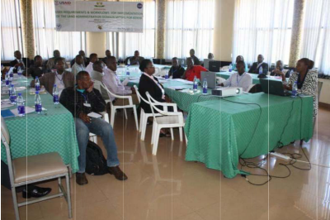
图3.研讨会的参与者用户需求和工作流程分析。
2.3 工作流程识别和分析
有效的土地管理系统必须确定，记录和传播有关土地使用权，价值，使用和开发的信息。 2010年肯尼亚宪法[7]，国家土地政策[3]和国家土地委员会法案[8]建立了一个在国家和县一级运作的分散土地管理系统。 目前使用的土地管理工作流程仍然过于集中，官僚和缠绕，妨碍了有效和高效的服务提供。 需要对这些工作流程进行改革，以解决受社会动态变化影响的当前土地人口关系趋势。 这符合[9]的建议，通过改革核心进程来支持土地改革。
LADM提供了一个良好的，基于标准的模型，可以通过实施综合土地信息管理系统来改善土地管理系统。 LADM可用于模拟正式和非正式的土地权利体系。非正式的土地权利体系符合STDM，这是LADM专注于人地关系的专业化。集成的LIMS可以解决两个任期系统非常合适。为了实现该系统，对现有工作流程进行了评估，以确定哪些可以优先用于即时开发，哪些可以排队等待后续操作。随着大部分土地法律合并为两个，即：2012年土地法[10]和2012年土地登记法[11]，从法律框架的角度来看，土地管理和管理职能得到了缓解。法律承认需要有LIMS，因此必须拥有一个统一和集成的LIMS。技术进步使以网络为中心和以移动为中心的方法脱颖而出，因此这些方法需要成为这种集成LIMS解决方案的平台。
对使用土地信息和服务的许多流程和工作流程的审查确定了需要在整个用户范围内进行协调的后续工作流程，这两者都是实际的潜力。
a）土地管理工作流程，涉及涉及土地使用权，土地估价和税收以及土地使用控制的职能。
b）估价工作流程服务于多个目的：产生公共收入，土地服务，便利有效利用土地，为适当的土地使用提供激励措施以及阻止土地投机。
c）土地审判确认并赋予已经占据司法土地的各方土地所有权的工作流程。
d）结算工作流程用于识别土地以解决穷人问题，并正式解决。
e）调查用于向各方分配土地权利的工作流程。 这是通过土地细分和地块调查。
f）物理/土地利用规划工作流程支持制定国家和县空间发展计划和综合规划方法。
2.4 工作流程协调
该研究确定了土地相关信息和服务的各种参与者。 为了具体化和协调工作流程，必须在工作流程中定义以下内容：1）识别工作流程中的所有参与者，2）识别工作流程中的所有活动，3）确定安全性（访问权限） 每项活动所需的水平，4）逻辑上对所有活动进行排序，5）为每个参与者分配相关活动的访问权限，6）确保在每个活动水平上先前的活动在尝试采取行动之前已经被执行，7）跟踪 采取的行动，时间表和参与的参与者，8）允许推翻授权参与者的事先决定和此类修改的文件。
该研究在整合和协调过程中建议的主要原则如下：
（1）常见的“事物”应该组合在一起。 这指的是在各种工作流程中常见的活动，流程或组件，例如 标题，打开新文件，根据要求的服务提交不同的文件。
（2）不常见的“事物”可以是独立的，但需要能够在需要的基础上相互通信。
（3）部分重叠的过程应该被分解，重叠部分被视为常见的“事物”。 然后应将这些链接到其他部分以支持无缝集成。
（4）将进程分解为可以链接在一起的较小块。 这些将更容易维护和修改，同时保留整体功能。
3 数据库和系统建模
土地信息系统的基本结构是关于合法土地对象的空间表示及其属性的数据清单。 它是系统的核心，需要从多个角度加以解决，包括数据模型，标准，所有权和托管，以及定价和成本回收。
在这项工作中，系统开发生命周期（SDLC）方法在数据库和系统开发中都被采用。 SDLC是分六个阶段开发软件系统过程的一般描述，即：规划，分析，设计，构建，实施和维护[12]。 采用这种系统开发方法，因为它提供了系统改进和系统开发过程中的改进机制。 因此，在SDLC中建立一定程度的灵活性以适应一个阶段结果的变化更为现实，而这一变化是另一个阶段的研究结果所必需的。
3.1 数据库建模
这涉及LADM的适应（绘图）以捕获肯尼亚背景。 LADM有三个基本包：党，法律/行政和空间单位包。 这些是使用四个主要类实现的; LA_Party，LA_RRR，LA_BAunit和LA_SpatialUnit）如图4所示。
目前的土地管理实践和现行法规为LADM对肯尼亚系统的调整提供了依据。 表1显示了LADM基本类与肯尼亚土地管理系统的映射，而图5显示了所得模型，我们随后将其称为“冷冻化LADM”（A-LADM）。
3.2 系统建模
传统上，系统开发以技术为中心和应用驱动，侧重于硬件性能和软件可靠性。 这是管理大型复杂系统开发任务的有效方法，涉及硬件限制和应用程序之间的密切交互。 当今系统开发的核心问题不是硬件性能，而是系统可用性，或者通常称为用户友好性[12]。 新一代系统旨在高效且易于使用，以提高用户的整体体验和生产力。 由于设计重点和目标的变化，系统开发中传统的以技术为中心的概念正逐渐被放弃，转而采用以用户为中心的设计（UCD）方法。 本研究采用了这种方法。
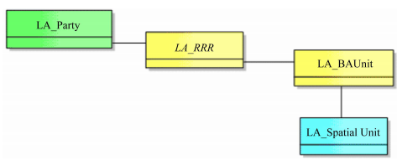
图4 LADM主要包。
表1. LADM到肯尼亚土地数据的映射。
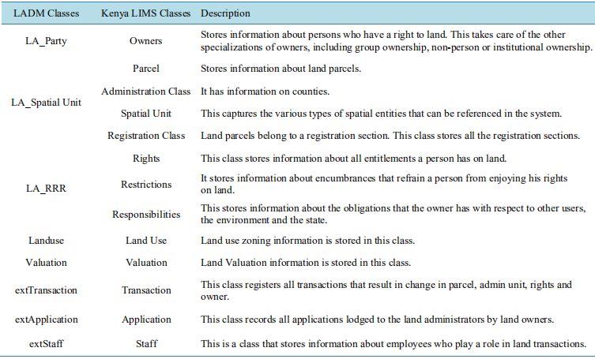
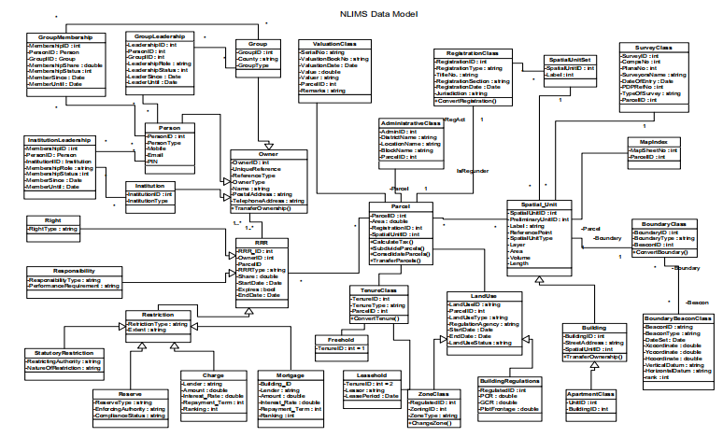
图5.肯尼亚的非洲化LADM
开发的系统使用了面向服务的体系结构（SOA）原则，并尽可能地利用了免费和开源软件（FOSS）。用于实现的开源工具包括：Dia（用于统一建模语言（UML）建模）[13]，PostGIS [14]和PostgreSQL（用于数据库开发和管理）[15]; QGIS（用于GIS数据准备，管理和清理）[16]; Liclipse（作为集成开发环境[17]和Leaflet [18]，Mapnik [19]，Geodjango和Django（用于Web地图应用程序开发）[20] .Python编程语言[21]用于编写代码系统实现。该系统是使用Django Python Framework工具开发的Web应用程序。
图6中列出了实现中使用的工具。这些工具包括建模工具，数据库开发和管理工具，GIS数据准备，清理和管理，集成开发环境和Web应用程序开发工具。
3.3 实施工作流程
该试验系统，命名为土地管理系统（LAS），旨在捕获“申请批准用户变更”工作流程，这是开发控制流程下的工作流程。在制定和开发工作流程时，考虑了以下要素：1）参与者，2）过程（动作），3）输入数据或触发器以及4）输出数据。一个过程的输出可以用作至少一个后续或相关过程的输入。这些在图7中示意性地示出。因此，完整的工作流程是将各种子过程（动作）链接在一起。花费时间来开发这些工作流程的基本原理是，尽管拥有强大的数据模型非常重要，但确保解决方案中嵌入更新数据的能力也非常重要。确定了工作流程。该系统始终反映土地信息的正确和当前状态。
实施的LAS改编了用于改变用户开发控制过程的重新设计的应用程序。这个过程包括在登记处收到变更用户申请，开发控制单位的费用评估，费用支付，相关办公室的联合实地考察，如土地官员，实际规划，土地调查等，接收现场访问批准机构的建议。在重新设计之前，这个工作流程有15个阶段，需要数月才能完成。重新设计的流程简化了流程，删除了重复和过时的流程，并将这些流程折叠为更少，更高效的流程，从而提高了服务交付的效率和效率。这个重新设计的过程只有五个步骤，预计最多需要17天。试验系统借鉴了这一重新设计的流程，以简化现有流程。开发的LAS使该应用程序自动化，并促进了文档的顺序处理，允许在线跟踪该应用程序处理的进度。
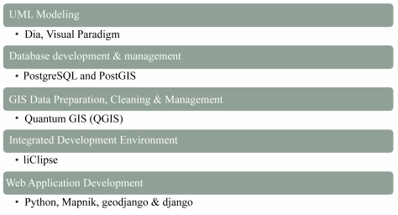
图6.用于实现解决方案的各种软件组件。
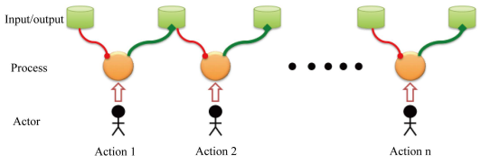
图7.工作流元素相互影响。
图8示出了用于改变用户应用的工作流程。所涉及的参与者是1）注册管理机构：谁收到申请，核实已提供所有必需的附件，转发给技术团队并与申请人，地方当局和需要通知和申请信息的各州机构沟通; 2）开发控制：这是负责土地开发控制的主要技术单位。该单位审查了陆地上的所有拟议开发项目。收到申请后，本单位对申请进行评估，并批准或拒绝拟议的开发，详细说明理由。然后将他们的批准或拒绝报告转发给注册管理部门，该部门与申请人和其他要求被告知决定的州机构进行沟通。
在实现中，应用程序生命周期被视为由3个组件组成：1）状态，2）输入文档和3）输出。
状态是1）未完成：所有新申请都未经验证，直到注册管理机构验证为止。所有未经验证的应用程序都列在注册表模块下。当注册表未能验证应用程序时，它仍然未经验证，并且申请人会收到失败原因的通知.2）验证：一旦提供的所有文档和信息都经过注册表验证，应用程序将采用验证状态。所有经过验证的应用程序都列在开发控制模块下，3）批准：分配了已批准状态的应用程序已由开发控制人员评估并成功通过。批准的应用程序列在已批准的模块下，4）被拒绝：如果在评估后他们认为违反土地使用规划法规，开发控制单位可以拒绝应用程序，并且5）已完成：标记结束申请的生命。一旦与申请人和相关当局就评估结果进行了沟通，申请就会采取这种状态。
输入文档应该从Web门户网站连同应用程序一起上传到系统中，以便将其视为完整的应用程序。对于此工作流程，所需的文件是：1）最新的搜索文件，2）标题证书，3）物理规划师的评论表，4）物理方案计划，5）物理规划申请表（PPA）表格编号。 2,6）付款收据和7）计划文件。
传达给申请人和相关机构的流程输出是：1）开发控制评论，2）开发控制评估报告。
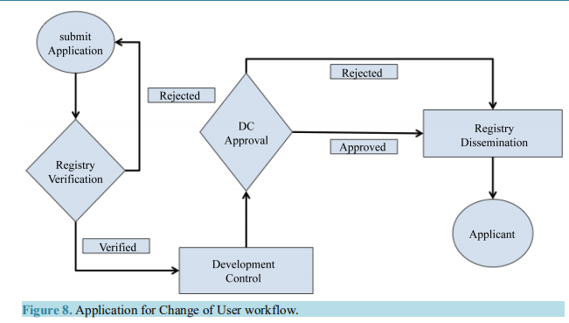
图8.更改用户工作流程的应用程序。
3 结果和讨论
在2015年6月举行的第二次研讨会期间，与利益攸关方共享了试点LAS。这与项目本身即将结束的时间相近。 从项目管理的角度来看，这是巨大的，所有计划的活动都按时完成，所有可交付成果都已准备好并交付。 最重要的是试验系统，这是成功，建模和系统开发的证据。 该系统的一些接口在图9-11中给出。 未示出的是允许人们提交应用程序，跟踪应用程序处理以及最终通知应用程序结果的界面。
在验证研讨会期间，提出了一些问题，并就系统组件和功能提出了一些建议。 其中一些包括：
1）实施的工作流程遗漏了参与审批流程的主要政府人员。 例如公共卫生官员和道路工程师，他们需要就用户应用程序的某些重要变化发表意见。
2）开发的LAS完全依赖于互联网，与申请人的沟通纯粹是基于电子邮件的。 有人建议应该对系统进行改进，以包括通过短消息服务（SMS）进行的通信，SMS可以自动地与客户通信处理进度和结果。
3）有人建议，备份解决方案对于收集和存储在系统中的数据非常重要，需要将其整合到一起。
4）需要引入更多安全限制，以防止错误方可能操纵数据和信息。
这些反馈用于改进原型LAS，而那些无法立即实现的反馈已被注意到扩展的一部分 - 为长期改进提供机会。关于系统Web界面，用户体验 反馈回答了以下有关Web应用程序解决方案工作方式的问题和疑虑：
1）网页：系统的大多数用户对LAS主页的第一眼看上去很舒服。 对系统其他网页的链接的颜色，内容安排和位置感到满意。 此外，网络用户建议在使用系统时作为指南和参考的FAQ（常见问题）网页应该存在。
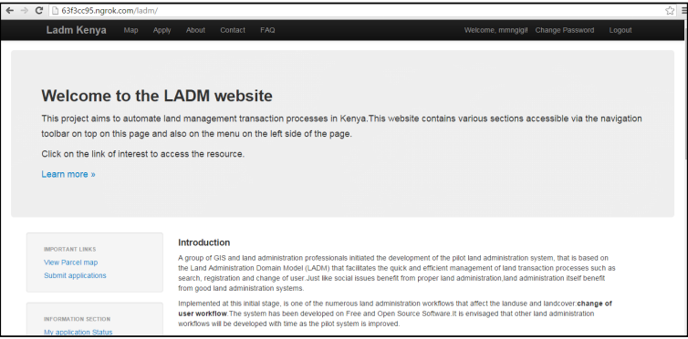
图9.飞行员LAS的欢迎页面。
2）数据：注意到LAS需要包含更多数据层才能使系统有效工作。 有关如何收集数据的信息也可以作为元数据内容的一部分包含在网站中。
3）内容：用户注意到系统的前端和后端都有一些语法错误。 这些已得到纠正，以改善LAS网站的用户友好性。 还有人指出，LAS网站只有英文版本，有人建议它也应该在斯瓦希里语中使用，简单明了的图表说明了系统的运作方式。
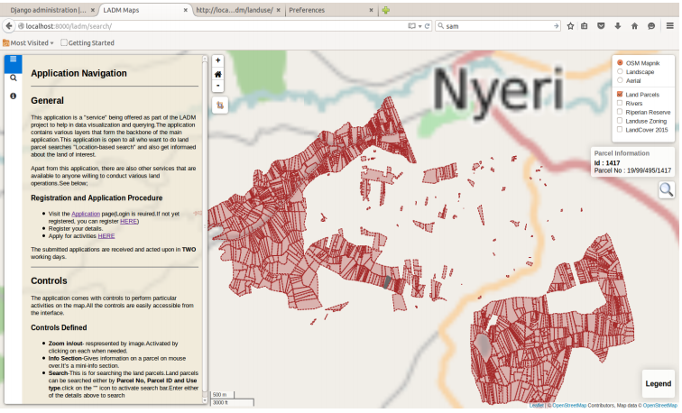
图10.包裹识别
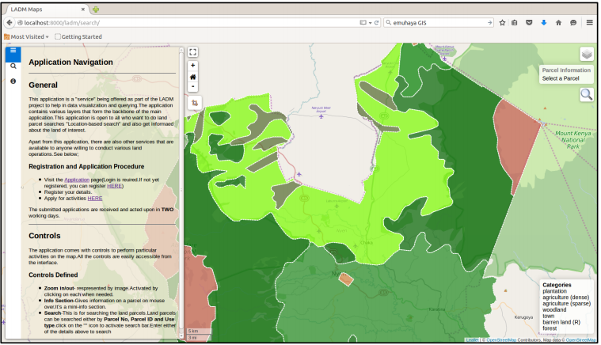
图11.土地使用区。
LAS开发的原型只实施了“用户变更的应用”，即土地管理中的发展控制过程。 为了使系统有益于它所服务的社区，原型的重要性在于扩展原型。 需要有适当的战略规划来扩大规模。 扩展策略需要随着时间的推移逐步增加，并允许系统在其产品方面发展。 这种升级的关键要素应该是：系统改进，资源团队和支持组织。 信息和数据的传播，升级过程的组织，所需的资源和监控对于扩大规模战略的成功至关重要。
5 结论
主要可交付成果是在项目结束时开发的试点系统。这是一个基于网络的土地管理系统，负责管理用户的变更过程。该过程代表了如何实施土地管理所涉及的所有其他过程。该系统采用中央数据库，该数据库保存空间单位，土地记录（文件）和土地管理当事方的信息。该系统在土地管理中具有无纸化交易。试点系统对于解决肯尼亚土地信息管理自动化问题非常重要。数字化土地管理交易和取消纸质记录意味着很多，因为经常出现的缺陷被消除，因此对流程的信心将得到加强。
除了应用之外，该研究还制作了一份关于肯尼亚土地管理部门LADM标准实施情况的综合报告。本报告涉及涵盖可用机会和挑战的一般性问题。本报告适用于任何其他发展中国家，特别是那些在肯尼亚土地管理领域具有类似结构的国家。
其他可交付成果是各种工作流程的分析报告，用户需求文件，改编的土地管理领域模型和系统实施方法。这些对于解决该地区土地信息管理自动化问题非常重要。良好而有效的土地信息管理被认为是可持续发展的关键驱动因素之一，并构成了强大和持续的国家空间数据基础设施（NSDI）的基础。用于托管试验系统的部分基础设施将在实施时重新用于NSDI，从而减少冗余和重复工作和数据的可能性。
致谢
通过美国国际开发署通过其RCMRD / SERVIR-东部和南部非洲小额赠款计划管理的美国人民的慷慨支持，使该项目的研究成为可能。
参考文献
[1] Siriba, D.N., Voss, W. and Mulaku, G.C. (2011) The Kenyan Cadastre and Modern Land Administration. Zeitschrift
fur Vermessungswesen, 136, 177-186.
[2] Kuria, D., Mwangi, N. and Ngigi, M. (2010) A Prototype Digital Cadastral Information System for the Survey of
Kenya. Proceedings of the Applied Geoinformatics for Society and Environment Conference (AGSE 2010), Arequipa,
3-6 August 2010, 167-173.
[3] Government of Kenya (2009) The National Land Policy. Government Printers, Nairobi
[4] Lemmen, C. (2012) A Domain Model for Land Administration. PhD Thesis, Technische Universiteit Delft, Delft.
[5] Kaufmann, J. and Steudler, D. (1998) Cadastre 2014: A Vision for a Future Cadastral System. FIG 167-173.
[6] Lemmen, C. and van Oosterom, P. (2013) The Land Administration Domain Model Standard. Proceedings of the 5th
Land Administration Domain Model Workshop, Kuala Lumpur, 24-25 September 2013, 11-30.
[7] Government of Kenya (2010) The Constitution of Kenya. Government Printers, Nairobi.
[8] Government of Kenya (2012) The National Land Commission Act. Government Printers, Nairobi.
[9] Williamson, I., Enemark, S., Wallace, J. and Rajabifard, A. (2010) Land Administration for Sustainable Development.
ESRI Press Academic, Redlands.
[10] Government of Kenya (2012) The Land Act. Government Printers, Nairobi.
[11] Government of Kenya (2012) The Land Registration Act. Government Printers, Nairobi.
[12] Yeung, A.K.W. and Hall, G.B. (2007) Spatial Database Systems: Design, Implementation and Project Management.
Springer, Dordrecht.
[13] McCann, W.J. (2013) Dia. https://wiki.gnome.org/Apps/Dia
[14] Marquez, A. (2015) PostGIS Essentials. Parkt Publishing, Birmingham.
[15] Chauhan, C. (2015) PostgreSQL Cookbook. Parkt Publishing, Birmingham.
[16] Sherman, G. (2012) The Geospatial Desktop: Open Source GIS and Mapping. Locate Press, British Columbia.
[17] Brainwy Software (2015) LiClipse. http://www.liclipse.com
[18] Agafonkin, V. (2015) Leaflet: An Open-Source JavaScript Library for Mobile-Friendly Interactive Maps.
http://leafletjs.com/reference.html
[19] Pavlenko, A. (2015) Mapnik: The Core of Geospatial Visualization & Processing. http://mapnik.org
[20] Django Software Foundation (2015) Django Documentation. https://docs.djangoproject.com/en/1.9/
[21] Westra, E. (2015) Python Geospatial Analysis Essentials. Parkt Publishing, Birmingham.

在页面设置中设置如下：
1）页边距：上：2.8厘米、下：2.2厘米，左：2.6厘米、右：2.6厘米；纸张纵向。
为了更好地说明页面设置中对页边距的设置，采用图表方式，设置情况见图1。
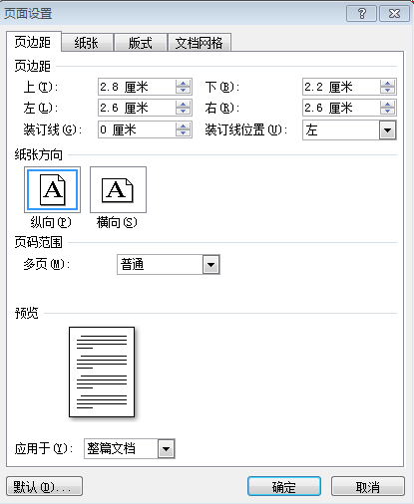

图1 页边距的设置
为了说明表格的写法，将上面的图改写成表格，见表1。
表1 页边距的设置
位置 | 上 | 下 | 左 | 右
页边距（mm） | 2.8 | 2.2 | 2.6 | 2.6
2）纸张：A4；
3）版式：页眉、页脚的值均为：1.5厘米，其余为默认值。设置情况见图2。
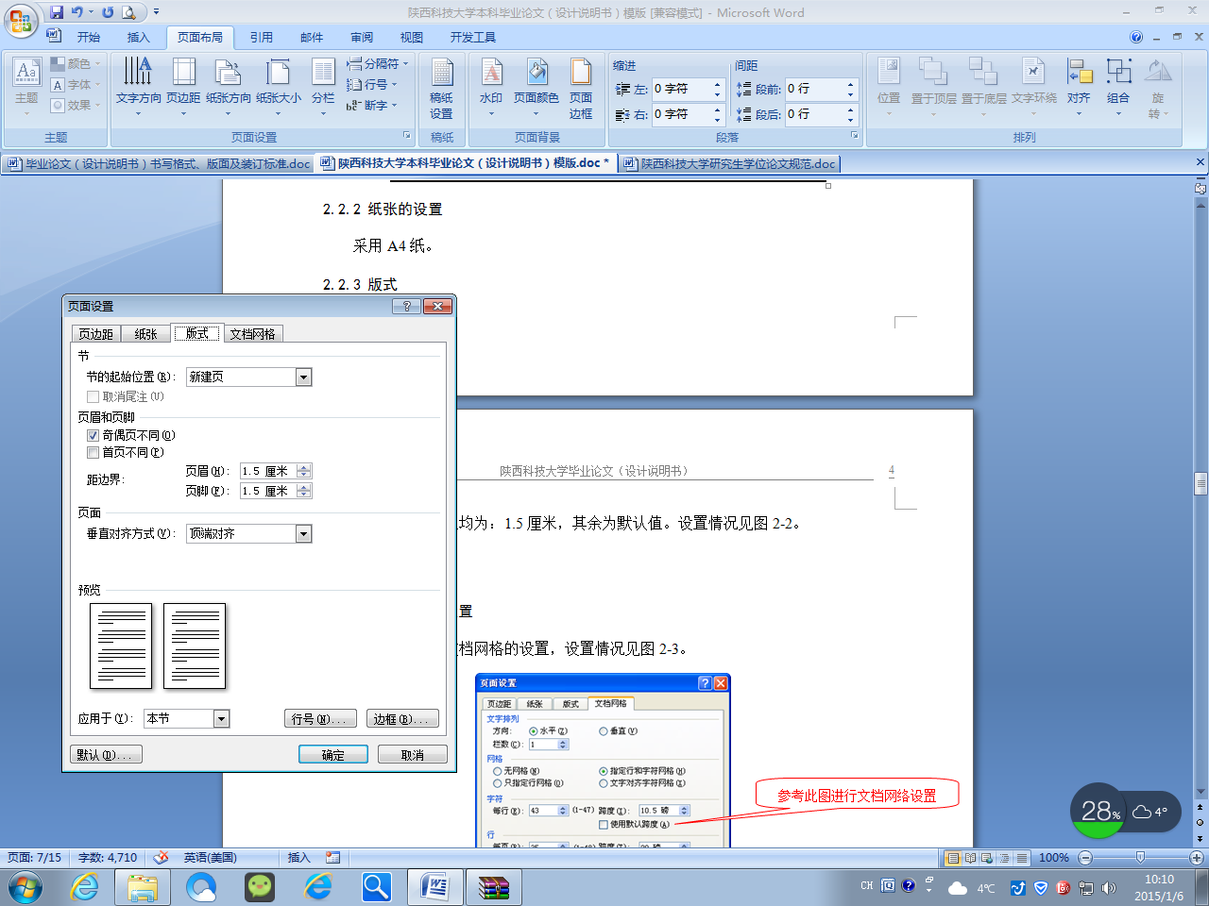
图2 版式的设置
4）文档网格：字符-----每行44；行----每页40。
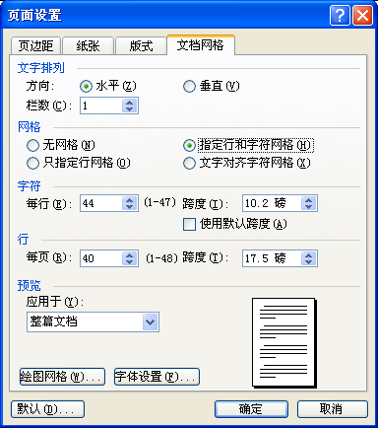

图3 文档网格的设置
5）在页面底端（页脚），居中用阿拉伯数字设置页码。
3 缩写稿打印、排版规范
3.1 中文题目
段前段后各0.5行
二级标题为小四号黑体，编号和标题中间空1字符，左起打印, 三级及以下标题为五号黑体
居中打印（小三号黑体，段后1行）。
3.2 作者信息
作者、指导教师： 格式：“专业班级：学生姓名（空两个字符）指导教师：指导教师姓名”。另起一行打印“（陕西科技大学****学院（空一个字符）陕西（空一个字符） 西安（空一个字符） 710021）”，以上部分均居中打印，字体为五号黑体，段后0.5行。
3.3 中文摘要和关键词
左起打印“摘要：”（五号黑体），后为摘要内容，字体为五号宋体。另起一行，左起打印“关键词：”（五号黑体），其后为关键词（五号宋体），每一关键词之间用逗号隔开，最后一个关键词后不打标点符号。
3.4 英文题目、摘要和关键词
英文的论文题目的首字母均大写，居中打印（字体为小三号Times New Roman，加粗，段前段后各1行）。
英文摘要的要求是：左起打印“ABSTRACT：”（五号Times New Roman，加粗），其后为英文摘要内容，字体为五号Times New Roman。另起一行，左起打印“KEYWORDS” （五号Times New Roman，加粗），其后为关键词，字体为五号Times New Roman，每一关键词之间用逗号隔开，最后一个关键词后不打标点符号。其后空一行，打印缩写稿内容。
3.5 缩写稿内容
概括论述课题的主要内容、研究方法和观点以及取得的主要成果和结论。一级标题为四号黑体，左起打印，段前段后各0.5行，二级标题为小四号黑体，左起打印，段前段后各0.5行，三级及以下标题为五号黑体，左起打印。其它文中部分字体为五号宋体。后面空一行，打印参考文献^{[1]}。
3.6 参考文献
参考文献标注用中括号，以上标的形式标注
左起打印参考文献四字（小四号黑体，段前段后各0.5行），下面按缩写稿中参考文献出现的先后顺序写出主要参考文献，参考文献中每条项目应齐全，字体为五号宋体。（不超过5篇）（参考文献应在正文中注出）
说明：如果缩写稿中出现图、表，其格式同论文（说明书）中的要求。
4 小结
以上是对陕西科技大学本科毕业生毕业设计（论文）缩写稿的模版及相关说明，以保证格式的正确。
空一行，接参考文献

参考文献
四号黑体，左起打印，段前段后各0.5行
[1] 袁庆龙,候文义.Ni-P合金镀层组织形貌及显微硬度研究[J].太原理工大学学报,2001,32(1):51-53.
[2] 刘国钧,王连成.图书馆史研究[M]. 北京:高等教育出版社,1979:15-18,31.
[3] 孙品一.高校学报编辑工作现代化特征[C].中国高等学校自然科学学报研究会.科技编辑学论文集(2) .北京:北京师范大学出版社,1998:10-22.
[4] 张和生.地质力学系统理论[D].太原:太原理工大学,1998.
中文五号宋体，数字及英文字体均为Times New Roman，按文中参考文献出现的先后顺序用中括号的阿拉伯数字连续编号，左起顶格书写，标点符号均为半角
所有标号后空一字符

